PER.B 2120 Scheda creata il 25 aprile 2026
Descrizione storico-bibliografica
*Gazzetta militare : giornale dedicato all'esercito di cui propugna gli interessi. – Torino : [s.n., 1853-1861]. – 9 volumi. ((Bisettimanale?. – Descrizione basata su: anno 9 (1861). - TO00184795
*Gazzetta militare italiana : giornale dedicato all'esercito di cui propugna gli interessi. - Torino : Tip. Nazionale di Bottero L., [1862-1877]. – 26 volumi ; 38 cm. ((Bisettimanale. - Descrizione basata su: Anno 13, n. 117 (3 novembre 1865). - TO00184796

*Gazzetta militare : organo dell'Associazione nazionale tra gli ufficiali in congedo. - Anno 1, n. 1 (1901)-anno 8, n. 8 (1908). - Roma : [s. n., 1901]-1908. – 8 volumi. ((Bimensile. - LO10760895
Autore: Associazione nazionale ufficiali in congedo

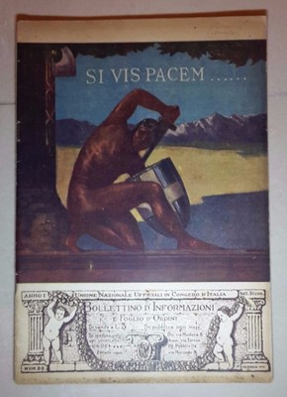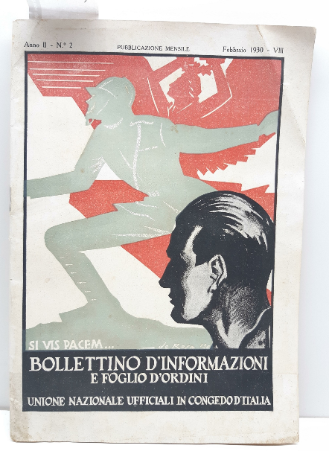
*Bollettino / Unione nazionale ufficiali in congedo d'Italia. – Anno 1, n. 1 (1927)-anno 2 (1928). - Roma : Ministero della Guerra, 1927-1928. – 2 volumi. ((Periodicità irregolare. - IEI0123829
*Bollettino d'informazioni e foglio d'ordini / a cura della Presidenza dell'Unione Nazionale Ufficiali in congedo d'Italia. – Roma : Poligrafico della Società Anonima Tiber, [1929-1930). – 2 volumi ; 24 cm. ((Mensile. - Descrizione basata su: anno 1, n. 2 (1929). - LO10733707; TO02146885

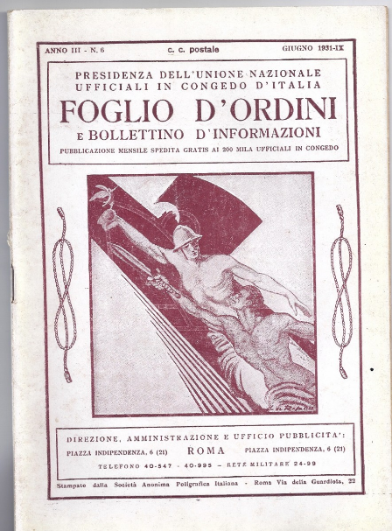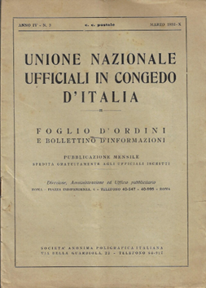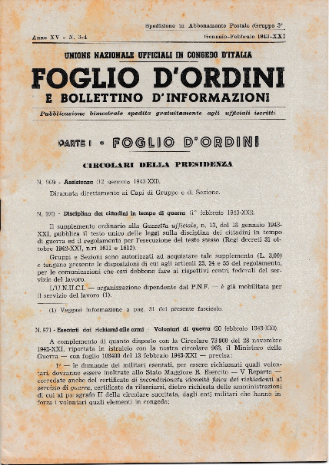
*Foglio d'ordini e bollettino d'informazioni / Unione nazionale ufficiali in congedo d'Italia. - Roma : Società anonima poligrafica italiana, [1931-1943]. – 13 volumi ; 24 cm. ((Mensile. - Descrizione basata su: Anno 9, n. 8 (giugno 1937). - UBO1644760

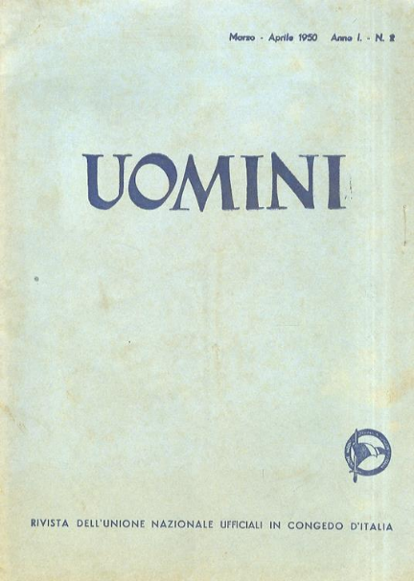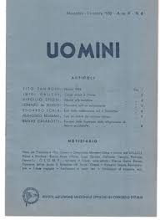
*Uomini : rivista dell'UNUCI / Unione nazionale ufficiali in congedo d'Italia. - Anno 1, n. 1 (gen.-feb. 1950)-anno 12 (1961). - Roma : UNUCI, 1950-1961 (Roma : Tip. Marzi). – 12 volumi : ill. ; 28 cm. ((Bimestrale. - Dal 1960 : 60 cm. - CUBI 603799. - BNI 1950-8373. - CFI0368238; TO00197229

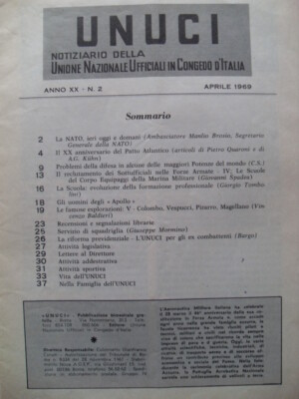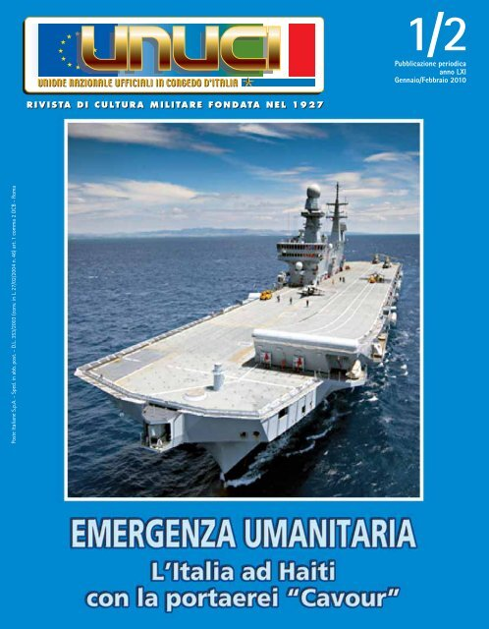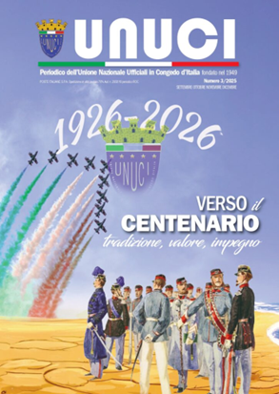
*UNUCI : notiziario dell'Unione nazionale ufficiali in congedo d'Italia. - Anno 13, n. 1 (gennaio 1962)- . - Roma : [s.n.], 1962- . – volumi : ill. ; 28 cm. ((Mensile; poi 3 fasc. l’anno. - Il sottotitolo varia. – Dal 2020 disponibile anche online. - TO00197023
Autore: Unione nazionale ufficiali in congedo d'Italia
Copia digitale: 2010. Lac.; 2020-

*Bollettino ... / Unione ufficiali in congedo d'Italia, Gruppo provinciale di Cagliari. - Cagliari : tip. mercantile G. Doglio, 1928. – 1 volume ; 24 cm. ((Periodicità sconosciuta. - Descrizione basata su: N. 2 (settembre 1928). - CAG0440913
Autore: Unione nazionale ufficiali in congedo : Gruppo provinciale di Cagliari

Soggetto: Esercito italiano - Ufficiali – Periodici
Classe: D369.245

Informazioni storico-bibliografiche
Sviluppo della Rivista UNUCI dal 1928 ad oggi Come abbiamo precedentemente ricordato, subito dopo la fine della prima guerra mondiale, gli Uf ficiali in Congedo si organizzarono in associazione apolitica (la futura UNUCI), riunendosi in picco li Gruppi dislocati qua e là nelle varie Province della penisola. L’associazione venne ufficialmente riconosciuta nell’ambito della Federazione Italiana dei Militari in Congedo, la quale ebbe come organo di comunicazione e collegamento stampa il giornale “Pro Pa tria”, che diede voce alle istanze dei singoli Associati, allo scopo di coordinare le questioni di carat tere economico, giuridico, quelle relative all’avanzamento e riconoscimenti di vario genere per i combattenti che avevano servito in armi la Patria. Nel 1926 venne costituita ufficialmente l’UNUCI che, a partire dal 1928 trovò il suo organo di stampa nel bimestrale “Foglio d’ordini e bollettino d’informazioni”, per mezzo del quale potevano essere ap prese, richieste e presentate tutte le disposizioni organizzative, economiche e legislative indispensabili per le attività della grande comunità degli Ufficiali in congedo. Dopo la fine del secondo conflitto mondiale, il “Foglio d’ordini” venne sostituito, nel 1949, dalla rivista (sempre bimestrale) “UOMINI”, diretta dal Presidente Nazionale UNUCI, On. Tito Zaniboni. Nel titolo stesso della nuova pubblicazione si rifletteva il pensiero del Presidente Nazionale, teso alla ricostruzione morale e fattiva del Sodalizio, nel contesto più ampio della ricostruzione generale della Nazione dopo lo sfacelo della guerra. La rivista “UOMINI” svolse egregiamente il proprio compito fino al 1962, quando cambiò la propria testa ta in “UNUCI”, inteso come notiziario voce della categoria Ufficiali in Congedo. Il notiziario bimestrale, in bianco e nero, operò fino al 1974, quando, continuando sempre a chiamarsi “UNUCI”, si trasformò in Ri vista a due colori in tricomia, con stampa offset in base alla tecnica poligrafica più avanzata all’epoca. Mantenendo sempre la formula bimestrale, la Rivista “UNUCI” ha proseguito nel suo compito di se guire e descrivere le molteplici attività del Sodalizio dal Vertice alle Sezioni ed ai Nuclei più perife rici, nei contesti addestrativo, sportivo, culturale e sociale. Dagli anni 2000 sono stati introdotti alcuni accorgimenti che hanno incontrato il consenso degli iscritti, in particolare l’inserimento delle rubriche “Tutela degli iscritti” e “Risposte a quesiti vari” nelle quali esperti della materia espongono argomenti di interesse generale su problemi economici, giuridici ed amministrativi o rispondono gratuitamente a problemi posti dai singoli, Un’altra rubrica che ha suscitato notevole interesse è “Adesione all’invito a collaborare”; gli iscritti collaborano inviando articoli alla Redazione, con determinati requisiti, che, dopo un attento esame, potrebbero essere scelti per la pubblicazione sulla Rivista. Inoltre ampio spazio è dedicato alla rubrica “Nella famiglia dell’UNUCI” che riporta gli avvenimenti più significativi degli iscritti e come ultimo aggiornamento, in termine temporale, in seguito alla tra sformazione strutturale delle Forze Armate italiane con il passaggio dalla leva obbligatoria al servizio volontario, è stato l’inserto de “Il Riservista”, con il quale la Rivista, in qualità di “voce” del Sodali zio, fa da tramite con tutti i Soci che svolgono o intendono svolgere un ruolo attivo nel contesto del la Riserva Selezionata e delle Forze di Completamento delle rinnovate Forze Armate della Nazione. Mantenendosi in tal modo costantemente aggiornata, al passo con i tempi, la Rivista “UNUCI” con tinua ad esercitare il suo fondamentale ruolo di mezzo di informazione sull’attualità del mondo mi litare mantenendo sempre più saldo il legame del Sodalizio con i vari organismi militari e con la so cietà civile italiana nei suoi molteplici e più dinamici aspetti. • SCRIVERE LA STORIA 80° Anniversario della Costituzione dell’UNUCI. In: UNUCI, n. 11/12 (novembre/dicembre 2006), p.39

Editore: Unione Nazionale Ufficiali in Congedo d’Italia – UNUCI
Redazione: Via Nomentana, 313 – 00162 RomaCentralino Te!. 0685376100Fax 06 8414555
Sito UNUCI: www.unuci.org/nazionale
Direttore Editoriale: Gen. B. Federico Sepe (c.a.) Presidente Nazionale
Direttore Responsabile: rivista.direttore@unuci.org
Registraz. del Tribunale di Roman.1422 del 24 febbraio 1950
Iscrizione nel ROC n.30632 del 04 dicembre 2017
https://www.unuci.org/nazionale/contatti-rivista/.

Note e riferimenti bibliografici
- https://it.wikipedia.org/wiki/Unione_nazionale_ufficiali_in_congedo_d%27Italia.
- SCRIVERE LA STORIA 80° Anniversario della Costituzione dell’UNUCI. In: UNUCI, n. 11/12 (novembre/dicembre 2006), p.39

